营运部发（2018）215号 签发人：李坚
关于“便民物品箱”“透明盒子”“分隔板”道具
使用方法及要求的通知

为方便顾客购物，规范门店陈列，现将便民物品箱、透明盒子、分隔板的陈列要求具体通知如下：

- 道具1：便民物品盒：
1、陈列位置：要求陈列在靠近收银台的中岛货架端头，将“便民物品：老花眼镜、放大镜、笔、便签 不干胶”贴在盒子正前方，如下图：
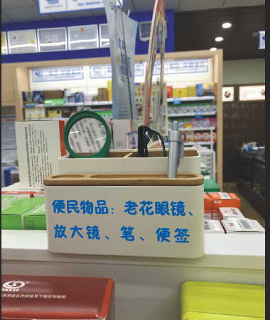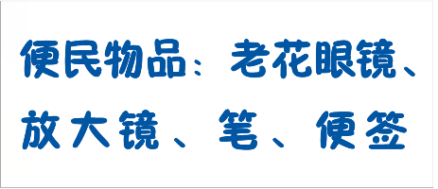
不干胶贴盒子正前方
如遇特殊原因无法放置在货架上则放置在收银台处。
2、内容：盒子里面只允许放便民物品，老花眼镜、放大镜、笔和便签，不允许陈列其他物品。
二、道具2：透明盒子：透明盒子型号分大号和小号，根据货架位置选择适宜的大小，如下图：
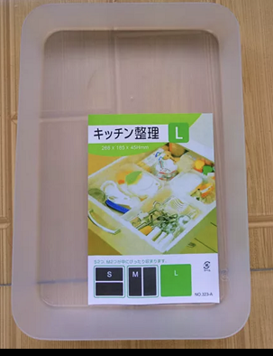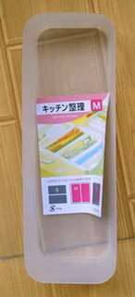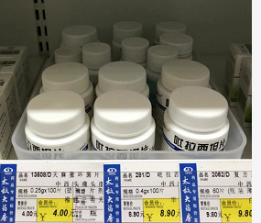

大号
小号
维生素放进盒内陈列

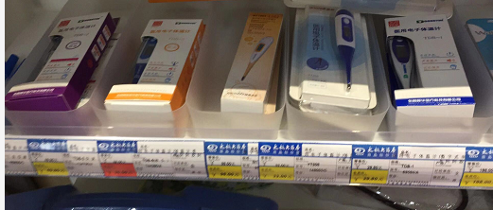

门店不允许再出现维生素、温度计等小件药品散乱陈列的现象，如有需要向片区主管申请透明陈列盒，片区主管收集完门店需求后统一报到营运部。
三、道具3：磁铁分隔片
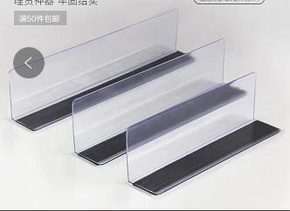

使用方法：直接贴在货架上，可根据药品大小来改变尺寸，如下图：
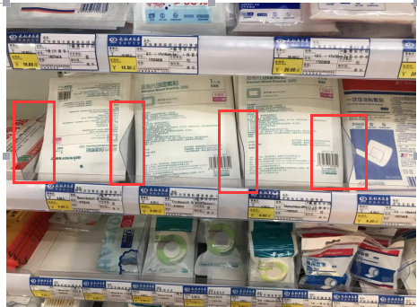
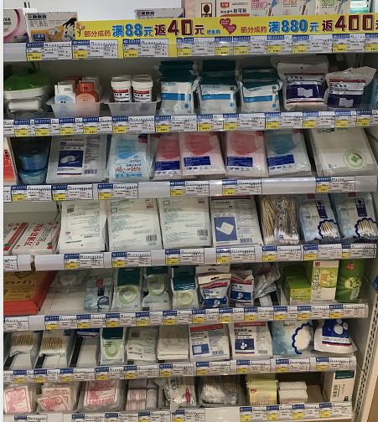
整体效果

- 陈列要求及检核：各门店在如收到以上道具需按照要求全部用于货架上，不得不用或者部分使用。请片长在巡店的时候进行重点检查，营运部巡店发现未按照要求使用的门店对门店进行50元/家/次进行扣款，对片长扣绩效分1分。 关于道具分隔片的使用检核，请各门店将道具陈列照片发群内进行检核，片长将检核结果于12月15日中午12点前回复至营运指挥群内。

主题词： 道具陈列要求 营运部 2018年12月11日印发
打印：李玥 核对：谭莉杨

